Mingw编译protobuf:(**msvc版类似**)

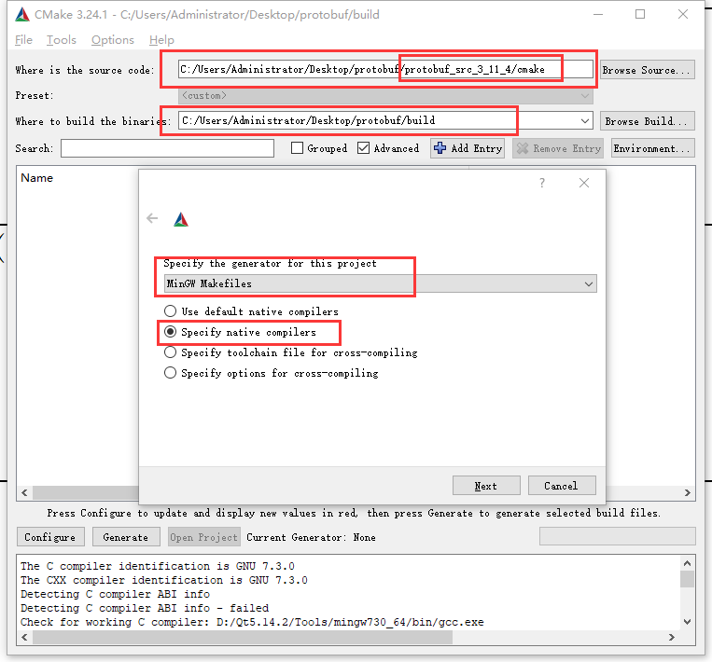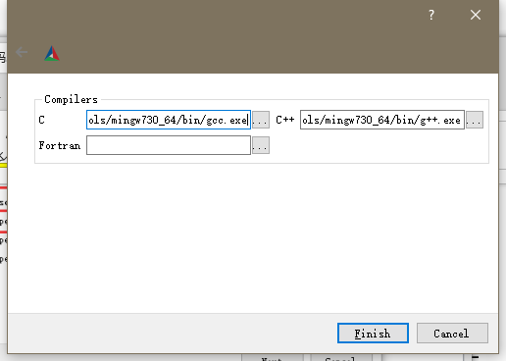

更改路径



去掉打钩

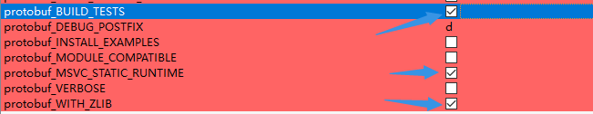

勾选



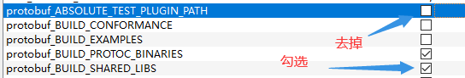

鼠标右键打开终端执行mingw32-make -j6命令

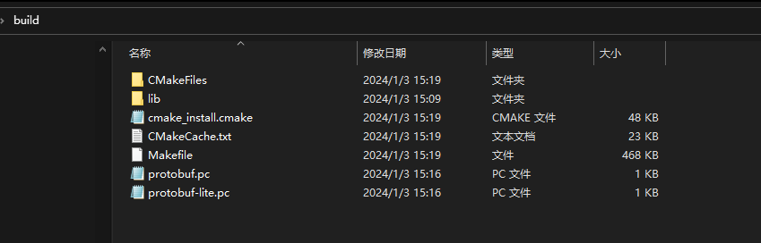

接着执行mingw-make inastll 命令

mingw-make clean命令